\* Incontro a Palazzo Chigi tra Confsal e Presidente del Consiglio.

Elvira Serafini (Snals Confsal) “Il Governo dia pieno e rapido seguito all’intesa sulla scuola e si impegni per il rinnovo contrattuale”.

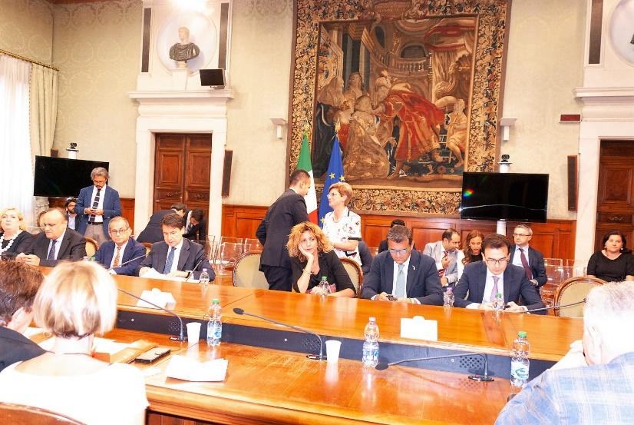Il Segretario Generale della Confsal, Angelo Raffaele Margiotta, in delegazione con il Segretario Generale Snals-Confsal, Elvira Serafini, ha incontrato questo pomeriggio a Palazzo Chigi il Presidente del Consiglio, Giuseppe Conte.

Nel corso della riunione la Confsal ha esposto la propria proposta integrata sulla riforma fiscale e sul salario minimo legale. Il Segretario Margiotta ha espresso la ferma contrarietà della Confederazione a qualsiasi provvedimento che si configuri come una tassa sulla povertà o una tassa sulle basse retribuzioni. Ha sostenuto la necessità di detassare il salario minimo legale.

“L’aliquota zero per i redditi fino a 16.000 euro –ha precisato Margiotta- deve obbligatoriamente costituire il primo step dell’annunciata riforma per la riduzione del carico fiscale, denominata flat tax.

Tassare i redditi da lavoro prossimi alla soglia di povertà e ai parametri dei low pay jobs è una bestemmia sociale”.

“Senza l’aliquota zero –ha proseguito il Segretario Confsal- una riforma fiscale, anche con due aliquote semi-piatte (15 e 25%), risulterebbe una beffa per i redditi più bassi, che avrebbero un beneficio di poche centinaia di euro annui.   
Una beffa che Confsal contrasterà con tutte le sue forze attraverso azioni sociali”.

L’incontro di Palazzo Chigi è stato anche l’occasione per parlare di scuola e ricerca. Il Segretario Generale Snals–Confsal, Elvira Serafini, ha chiesto al Presidente Conte un forte impegno del Governo per il superamento delle criticità del Comparto Istruzione e Ricerca.

Serafini ha ribadito ancora una volta il fermo no dello Snals-Confsal ad ogni forma di autonomia differenziata che coinvolga l’istruzione. Ha chiesto, invece, al Presidente del Consiglio l’immediata apertura del tavolo negoziale per il rinnovo del contratto, scaduto ormai da quasi otto mesi.

Serafini ha ricordato che il nuovo contratto dovrà prevedere il recupero del gap salariale con le retribuzioni europee e dovrà avere una parte normativa in grado di dare risposte adeguate alle istanze del personale dell’intero comparto istruzione e ricerca.

“Abbiamo chiesto che venga dato pieno e rapido seguito all’Intesa del 24 aprile in tutti i suoi aspetti –ha dichiarato Serafini- anche riguardo alla stabilizzazione del personale precario”.

Serafini ha, poi, posto la questione della stabilizzazione dei Dsga facenti funzione, il cui impegno è fondamentale per il buon funzionamento amministrativo di molte scuole, che sono prive di una figura di Dsga a tempo indeterminato perché da lunghi anni non vengono banditi concorsi.

Inoltre, il Segretario Snals-Confsal ha richiesto al Governo azioni per la valorizzazione del personale Ata, con l’impegno ad effettuare nomine in ruolo su tutti i posti vacanti e disponibili. Infatti, a fronte di 19.942 disponibilità accertate, la richiesta di autorizzazione del Miur al MEF è di 8.634 posti che non sono sufficienti a garantire nemmeno il turn over.

In conclusione, Serafini ha ricordato che “è necessario unificare l’organico di diritto e l’organico di fatto ed istituire un organico unico, funzionale e stabile di docenti nelle scuole, che consenta di realizzare un PTOF pienamente rispondente alle istanze educativo-didattiche degli alunni.”

“Questo consentirà –ha spiegato il Segretario- di avere una particolare attenzione verso gli alunni disabili, ogni anno costretti a cambiare la figura educativa di riferimento con ricadute negative facilmente intuibili”.